Grafopatología y Demencias

A través de la escritura podemos ver reflejado en detalle el estado de Sistema Nervioso, así, como los estados conscientes e inconscientes del psiquismo.
El grafismo es producido por el cerebro del escribiente, donde se deben conectar y trabajar en forma coordinada 47 áreas cerebrales en cada hemisferio, para producir una simple letra, o sea 94 áreas trabajan al momento de escribir o dibujar. Se deduce que lo que está escrito sobre un papel, es producto del sistema nervioso de quien escribe.
Cómo la información pasa por el sistema límbico, zona emocional del cerebro, las emociones están reflejadas en la escritura.
Según Moreti, el grafólogo es el especialista del lenguaje más profundo, al poder analizar la forma, el diseño, el movimiento de la mano depositado sobre el papel.
Cristofanelli dice “el grafólogo se transforma en un especialista del lenguaje no verbal, el decodificador del lenguaje del ser, del inconsciente, de lo más profundo, de lo inadvertido, de lo no racional”.
Freud sostuvo: “ningún ser humano puede conservar un secreto. Si los labios no se mueven, moveremos la punta de los dedos y el mensaje saldrá por cada poro”.
Pedro Janet (profesor del colegio de grafología de Francia)
Para estudiar los actos hay una gran dificultad. Es la que aporta el transcurso del tiempo. Un acto es algo pasajero y frágil, que dura algunos segundos y que después no existe más que en nuestra memoria. Evocarlo se hace difícil y nunca se lo va a recordar de manera total.
La grafología es un instrumento que permite la fijación e inmovilización del tiempo. Estudia un acto que se registra mientras se realiza. Permite estudiar ese acto en el transcurso del tiempo, de manera completa, sin deformaciones.

Esta investigación gráfica puede seguir tres etapas:
- Puede analizar escrituras de épocas anteriores (como referencia) a la escritura presente, donde se identificarán aspectos estables de la personalidad, potenciales de salud o no, presencia o ausencia de signos de sufrimiento físico y/o psíquico que pudieran ser significativos.
- Puede con la escritura actual profundizar en el estado presente del individuo.
- Puede realizar un seguimiento grafológico con intervalos de tiempo que no son fijos, sino en función del tiempo del tratamiento que se haya recomendado, así, se recolectarán distintas muestras de escritura que nos permitirán ver la involución /evolución del caso estudiado.

Con la Grafología sólo podemos ver lo que está, también tiene sus límites en la detección de enfermedades ya que para detectar patologías, por su complejidad, se necesita del auxilio de otras ciencias como la: psicología, psiquiatría, anatomía, fisiología, neurología, antropología filosófica, etc. Para tener una visión integradora del hombre.

Definiciones de Grafopatología
Es el estudio de las alteraciones producidas en los escritos por los estados psicofísicos.
Las anormalidades patológicas alteran alguno o varios de los géneros grafológicos (orden, dimensión, forma, velocidad, dirección, inclinación, etc).
Su aplicación posibilita seguir el curso de una enfermedad psíquica o física y/o evaluar los progresos o no en el tratamiento aplicado.

Es la rama de la grafología que nos permite buscar las señales que nos indican la relación entre las alteraciones gráficas y las perturbaciones psíquicas y somáticas.
Cuando el trazo se altera de alguna manera y el movimiento escritural se entorpece, es posible que estemos frente a una alteración cuyas causas pueden ser orgánicas y/o psíquicas

Alberto Rochetal (grafólogo francés, discípulo de Michón)
Siendo la escritura la representación casi fotográfica de los movimientos cerebrales y nerviosos, llegará un día en que descubrirá la mayor parte de las enfermedades.
En efecto, las dolencias, sean cuales fueren, repercuten con fuerza sobre todo el organismo; determinan ciertas posturas y actitudes, ciertos movimientos espasmódicos, una retracción de los músculos y de los nervios, que tienen influencia sobre el brazo y la mano, y que han de traducirse más o menos visiblemente en la escritura.
Se ha visto ya que la enfermedad resta una parte de su fuerza al sujeto y hace caer su escritura.

Vallejo Nájera (Psiquiatra español)
Las cartas de un hipomaníaco, de un paralítico general y de un esquizofrénico pueden manifestar mucho mejor la enfermedad psíquica que una conversación con el paciente, por lo que en la clínica se recolectan tales documentos para analizarlos con cuidado.

Crepieux Jamín
Todos sabemos por experiencia personal, la influencia que sobre nuestra grafía ejercen determinados fenómenos exteriores que nos impresionan. ¿Quién no se ha excusado en una carta de mala letra, alegando haber escrito en una habitación fría?, ¿Quién no ha observado la agitación que da a la escritura una emoción viva de alegría o tristeza?. También la enfermedad imprime al organismo modificaciones profundas, y sería sorprendente que no cambiase de algún modo nuestro grafismo.
La Grafopatología es un instrumento valioso como auxiliar del equipo médico, ya que nos permite:
- Obtener información sobre un paciente en poco tiempo, abarcando el aspecto emocional, mental, somático de manera integral.
- Reconocer la posibilidad de perturbaciones no declaradas, orientando a la investigación por otros medios (radiológicos, de laboratorio, etc) y de este modo acelerar el diagnóstico final.
- Conocer la evolución del enfermo y la respuesta al tratamiento médico de una manera que no resulta invasiva.

Patologías neurológicas
Cómo la escritura es producida por el cerebro, las patologías neurológicas entre las que se encuentran las demencias, son posibles de ser estudiadas por las alteraciones que producen en la escritura.
Demencia: es una afección cerebral adquirida, que produce una alteración de las funciones intelectuales y/o de la conducta del sujeto (respecto a un estado anterior conocido o estimado), de suficiente importancia como para interferir ampliamente con las actividades del diario vivir, e independiente de alteraciones del estado de conciencia.
Entre los tipos de demencia (por cuerpos de Lewy. Pick, etc.) qué según la zona cerebral alterada difieren los síntomas, se encuentra el Alzheimer como la patología cerebral que se da con más frecuencia en el mundo occidental

Alzheimer
Es la más común de las demencias del mundo occidental. No forma parte del envejecimiento normal.
Lleva este nombre por Alois Alzheimer, un neurólogo Alemán, quién en 1907, describió por primera vez los síntomas, así como las características neuropatológicas de la enfermedad tales como placas y nódulos en el cerebro.

Definición
Es una enfermedad degenerativa, que lenta y progresivamente destruye las células del cerebro y termina siendo invalidante.
Es la demencia degenerativa más frecuente, consiste en un proceso patológico cerebral de evolución progresiva y crónica, en ocasiones hereditario, y otras veces, de origen multifactorial.
Las lesiones típicas de la enfermedad son las denominadas placas neuríticas y los ovillos neurofibrales.
Están involucrados múltiples genes, algunos pueden ser causales de la enfermedad, mientras que otros modifican (incrementando o disminuyendo) la probabilidad de que la enfermedad se manifieste.
Es decir, hay genes que causan la enfermedad y otros que pueden incrementar la susceptibilidad a padecerla.
Todos estos genes producen una alteración normal en la síntesis de una proteina.

Síntomas
Los factores de mayor riesgo son la edad, la composición genética, la historia familiar, el traumatismo de cráneo, la depresión.
A mayor edad la prevalencia de la enfermedad es más alta.

Al progresar la enfermedad, los síntomas se vuelven cada vez más apreciables y empiezan a interferir el trabajo cotidiano y las actividades sociales.

Las dificultades prácticas en tareas cotidianas como vestirse, lavarse, ir al baño, con el tiempo se vuelve totalmente dependiente de los demás.
La enfermedad no es infecciosa ni contagiosa. Es una enfermedad terminal que causa un deterioro general de la salud.
La causa más común de muerte es la neumonía o la infección urinaria, ya que al progresar la enfermedad, el sistema inmune se deteriora con la consiguiente pérdida de peso, que aumenta el riesgo de infecciones.

Etapas
Inicial: Aparece pérdida de memoria que comienza a interferir las actividades. No recibe nueva información. Se vuelven reiterativos, se olvidan de lo realizado recientemente, pero conservan la memoria lejana. Se desorienta en el espacio. Se dificulta su vida social, pierde el cuidado personal
Intermedia: de 2 a 10 años de enfermedad. Aumenta las alteraciones mnésicas, se desorienta en tiempo y espacio, aparece afasia, falla el lenguaje. Apraxia (no resuelve tareas que realizaba, ej. vestirse).
Agnosia o trastorno de reconocimiento. Los síntomas de la etapa anterior se hacen más intensos.
Tardía: de 8 a 12 años, alcanza una demencia masiva, compromete todas las funciones intelectuales, con graves alteraciones de la memoria. Desconoce su domicilio y a sus familiares cercanos. Es inconsciente de todos los eventos de su vida. El lenguaje es inadecuado y puede evolucionar hasta el mutismo.
No resuelve ningún problema, no tiene actividad fuera de la casa. Deben ser vestidos, higienizados y alimentados.

Rasgos gráficos

Orden
- Desordenada
- Confusa
- Se altera la separación entre líneas
- Desproporcionada

Dimensión
- Variaciones en la dimensión
- Lanzada
- Movida
Forma
- Dificultad para realizar movimientos curvos
- Algunas letras o palabras suelen ser ilegibles
- Mayor tendencia a la angulosidad
- Letras simplificadas
- Desfiguración o supresión de rasgos
- Se pierden las formas más elementales
- Pobreza de los grafismos
Velocidad
- Lentitud
Dirección
- Alteraciones en la dirección
- Descendente
Presión
- Presión desigual
- Incremento de la profundidad
- Desigualdades de peso
- Temblores
- Retoques
- Tachaduras
- Pastosidades
- Cegados
Continuidad
- Desligada
Gesto tipo
- Agrafia (olvido de palabras)
- Olvido de puntos en letras que los contienen
En la segunda fase de la enfermedad, es decir, entre los 3 y 5 años, puede presentar agrafias, es decir, pérdida de la capacidad total para escribir.
A medida que avanza el proceso se incrementan las alteraciones de la escritura, principalmente en los escritos espontáneos como los dictados
Ejemplo
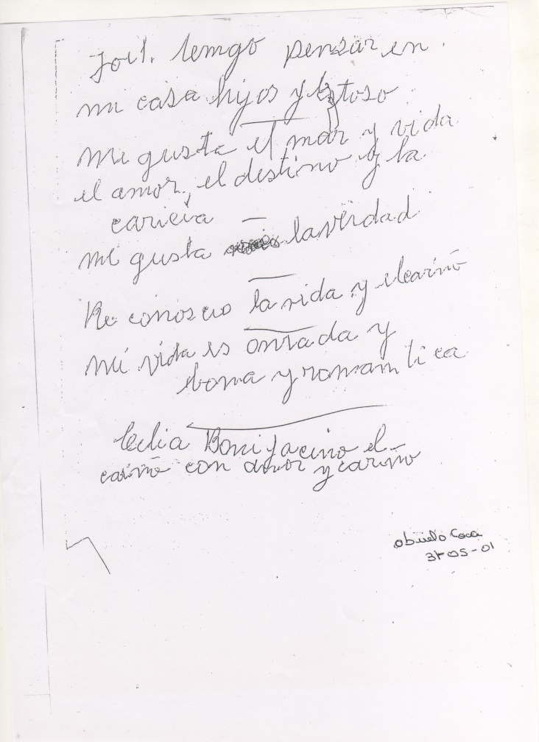
Dificultad en la organización espacial, confusión entre renglones, cambios en la dimensión de letras, deformación de letras, dificultad de realizar óvalos, cambios en la dirección de los renglones, palabras unidas, tachaduras, etc.

Ricardo Fernández
Lic, en Psicología
Perito grafólogo
Dip. En Neuropsicología
Profesor Universitario
Autor de 10 libros sobre la materia
Por consultas: Mail: rafpsicografo@yahoo.com.ar

